Tillsynsbegäran – information om höga naturvärden och fridlysta arter i samrådsanmälan S 222-2023 i Vimmerby kommun
Denna tillsynsbegäran behandlar höga naturvärden i samrådsanmälan S 222-2023 i Vimmerby kommun som inkom 2023-01-24 och omfattar 633,1 ha.
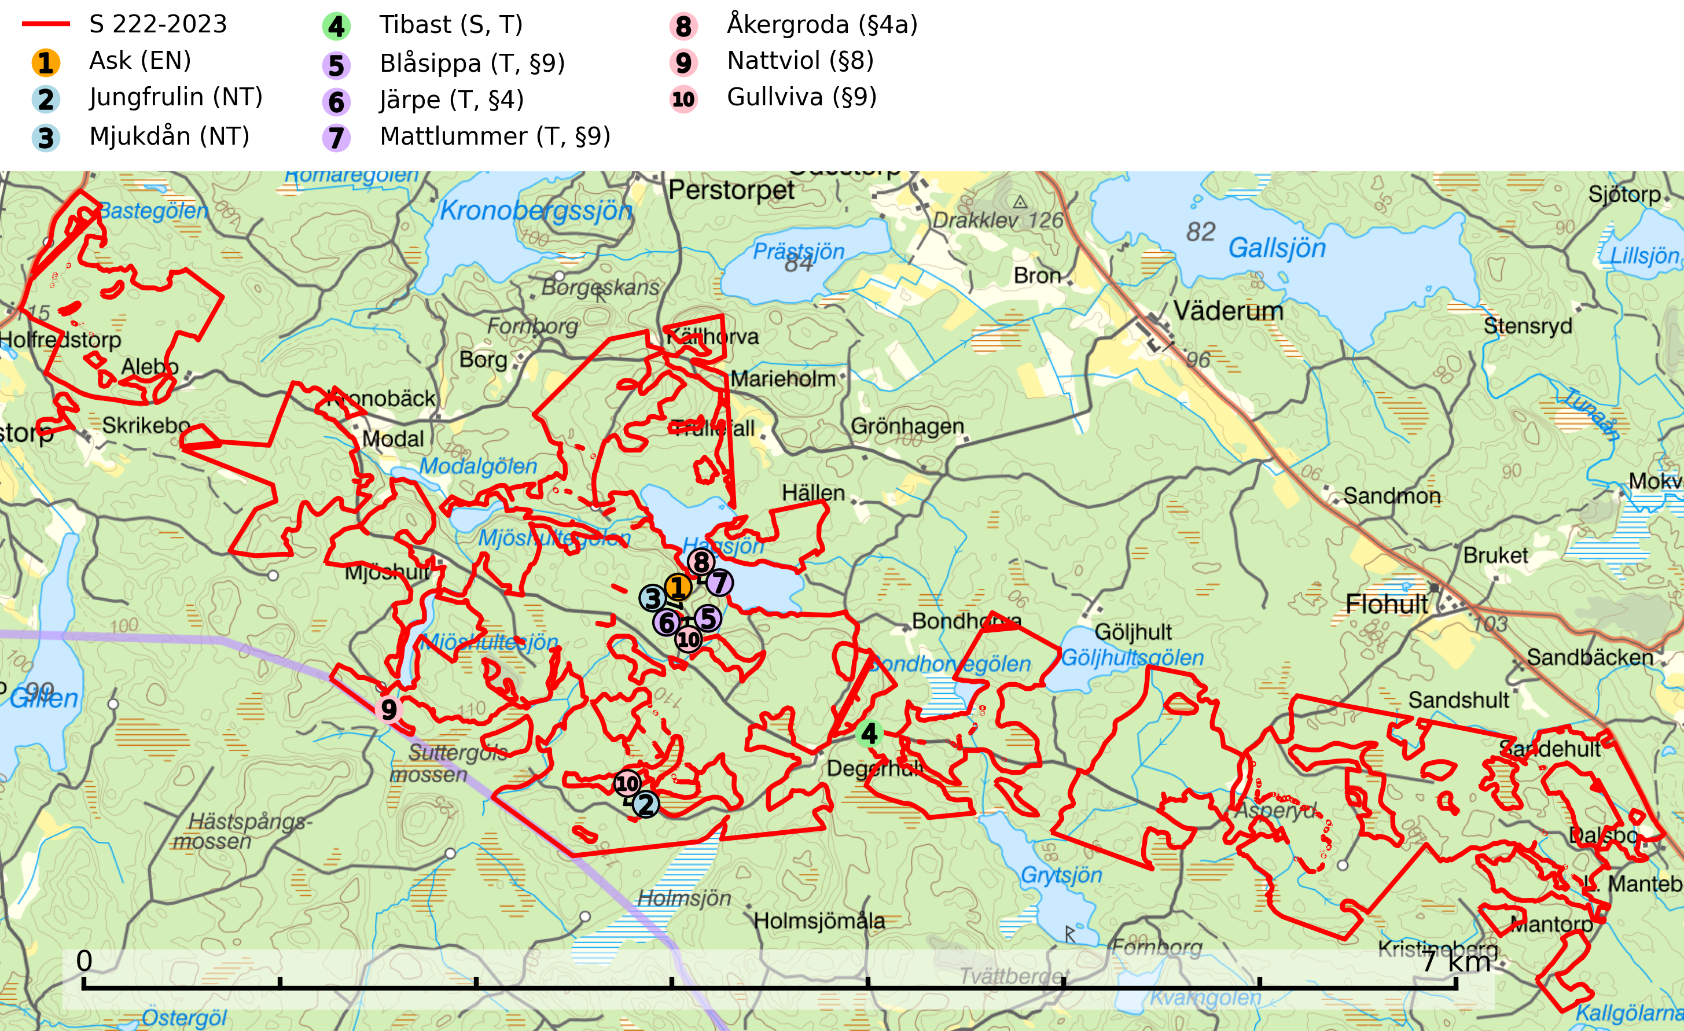
Figur 1. Fyndplatser för naturvårdsarter i samrådsanmälan. Markörer utan svart kant är placerade på fyndplatsen. Markörer med svart kant är placerade vid sidan av fyndplatsen har ett svart streck som visar fyndplatsens exakta position. Kartans mittpunktskoordinat är N 6376585, E 568781 i SWEREF 99 TM.
I samrådsanmälan finns fynd av 10 naturvårdsarter, varav 3 är rödlistade, 6 är fridlysta, 4 är typiska (T) och 1 är signalart (S): ask (EN), jungfrulin (NT), mjukdån (NT), tibast (S, T), blåsippa (T, §9), järpe (T, §4), mattlummer (T, §9), åkergroda (§4a), nattviol (§8) och gullviva (§9). Se Figur 1.

Tillsynsbegäran
Vi begär härmed att Skogsstyrelsen fattar beslut enligt miljöbalken som säkerställer att skogens höga naturvärden bevaras samt att EU-lagstiftning efterlevs och att artskyddsbrott förhindras.
Vi önskar även ta del av de ställningstaganden och beslut som myndigheten meddelar till följd av aktuell samrådsanmälan och föreningens inlaga (se 34 § förvaltningslagen).

Naturvårdsarter och fridlysta arter
Nedan följer beskrivningar av de naturvårdsarter och fridlysta arter som har sina livsmiljöer och växtplatser i den samrådsanmälda skogen. Se även ytterligare artfakta i BILAGA 1. De påträffade naturvårdsarterna är ett tydligt kvitto på att det rör sig om en skog med höga naturvärden.
Ask (EN) växer naturligt på frisk till fuktig, näringsrik, mullrik mark, gärna med rörligt, ytnära grundvatten. Asken är mycket viktig för den biologiska mångfalden och den är värd för minst 213 arter i olika organismgrupper, av vilka åtminstone 42 är askspecialister, ytterligare 8 arter förekommer endast på ask och alm. Bland dessa kan nämnas asknätfjäril (EN, §4a), askvårtlav (EN) och askpraktbagge (NT). Det finns en ökad risk att dessa arter försvinner när populationen av ask minskar. Asken är kraftigt drabbad av askskottsjukan, men angripna askar bör inte avverkas eftersom det är så många andra arter knutna till ask, såväl till döda som till levande träd. Eftersom sjukdomen är vindspridd så finns den redan nästan överallt där det finns askar, och till skillnad från almsjukan så förhindrar eller försvårar man inte spridningen genom att ta bort träd. Asken är globalt rödlistad som nära hotad (NT) vilket medför ett internationellt ansvar för arten (SLU Artdatabanken, 2026; IUCN, 2017).
Tibast är en kalkgynnad buske som växer på mullrik, frisk eller svagt fuktig mark, exempelvis i gamla kalkgranskogar, lövträdslundar, varma källpåverkade sluttningar och exklusiva biotoper kopplade till vattendrag. Förekomster i gammal skog visar på höga naturvärden och bör alltid noteras i samband med naturvärdesinventeringar. Tibast är typisk art för 9050 Näringsrik granskog och värdväxt för de två fjärilsarterna större tibastmal och brun tibastmal (CR) (SLU Artdatabanken, 2024; Nitare & Skogsstyrelsen, 2019).
Blåsippa (§9) är typisk art för 9050 Näringsrik granskog, 9020 Nordlig ädellövskog och 8240 Karsthällmarker (SLU Artdatabanken, 2025).
Järpe (§4), som är upptagen i bilaga 1 och 2 EU:s fågeldirektiv, är mycket stationär inom sitt revir som är minst 25 hektar stort. Livsmiljöerna utgörs av tät barrskog med inblandning av lövträd och en väl utvecklad flerskiktad struktur med bärris och yngre eller undertryckta, täta granar i ett lägre skikt, ofta utmed bäckar och åar inne i den skyddande granskogen. Den överlever inte om dess livsmiljö kalavverkas och är även känslig för röjning, gallring och avverkning där unga granar och lövträd inte sparas i tillräcklig omfattning. Arten finns i sammanhängande grandominerad skog över hela Sverige men förekomsterna är betydligt glesare i Götaland än i övriga landet. Järpe är typisk art för 9010 Taiga, 9080 Lövsumpskog och 9740 Skogsbevuxen myr (SLU Artdatabanken, 2026).
Mattlummer (§9) är typisk art för 9010 Taiga (SLU Artdatabanken, 2025).
Gullviva (§9) är värdväxt för bland annat den rödlistade och sällsynta fjärilen gullvivefjäril (VU) samt typisk art för 9070 Trädklädd betesmark, 6530 Lövängar, 6510 Slåtterängar i låglandet och 6270 Silikatgräsmarker (SLU Artdatabanken, 2025).

EU:s fågeldirektiv
Europeiska unionens medlemsländer är skyldiga att agera i enlighet med EU:s fågeldirektiv där det uttryckligen står att direktivet gäller för fåglar samt för deras ägg, bon och livsmiljöer (artikel 1). Vidare att de åtgärder som vidtas inte får leda till en försämring av den nuvarande situationen beträffande bevarandet av de fågelarter som avses i artikel 1 (artikel 13). Fågeldirektivet är styrande för tillsynsansvariga myndigheters ärendehantering, ställningstaganden och beslutsfattande.

BILAGA 1 – Fridlysta arter

Järpe – ekologi samt krav på livsmiljön
Järpe är fridlyst enligt 4§ artskyddsförordningen och upptagen i bilaga 1 och 2 EU:s fågeldirektiv. Den finns i sammanhängande grandominerad skog över hela Sverige men förekomsterna är betydligt glesare i Götaland än i övriga landet. Järpen har sina livsmiljöer i tät barrskog med inblandning av lövträd och en väl utvecklad flerskiktad struktur med bärris och yngre eller undertryckta, täta granar i ett lägre skikt, ofta utmed bäckar och åar inne i den skyddande granskogen (SLU Artdatabanken, 2026).
Arten behöver lämpliga skogsbestånd om sammanlagt minst 25 hektar. Den är mycket stationär inom sitt revir och när ett par etablerat sig stannar de så länge miljön är intakt. Den undviker öppen mark och förﬂyttar sig sällan över större öppna myrar eller åkermark, och är därför känslig för fragmentering. Järpen överlever inte om dess livsmiljö kalavverkas och är även känslig för röjning, gallring och avverkning där unga granar och lövträd inte sparas i tillräcklig omfattning. Järpe är typisk art för 9010 Taiga, 9740 Skogsbevuxen myr och 9080 Lövsumpskog (SLU Artdatabanken, 2026).

Referenser – järpe
SLU Artdatabanken, 2026. Artfaktablad. Naturvård – artfakta. SLU Artdatabanken, Uppsala

